

Руководству: {{ faction_name }}

от Прокуратуры штата San-Andreas

**Постановление от {{ date }} DJP-№{{ number }}**

Прокуратура штата, в порядке надзора за соблюдением и исполнением законов и подзаконных актов, действующих на территории штата San Andreas, а также на основании искового заявления в Окружной Суд №”номер”/обращения в прокуратуру №”номер”.

**Постановляет:**

**[I]** Предоставить прокуратуре личное дело сотрудника {{ faction_name }} “Имя Фамилия или идентификационный знак”. Личное дело должно содержать следующую информацию: имя и фамилию, номер паспорта, копию паспорта, электронную почту, номер телефона, информацию о занимаемой должности и отдел.

**[II]** Предоставить прокуратуре видеозапись процессуальных действий в отношении гражданина “Имя Фамилия” от “дата” примерно в “время” с камеры типа BODY-CAM сотрудника {{ faction_name }} “Имя Фамилия или идентификационный знак”.

**[III]** Обязать сотрудника {{ faction_name }} “Имя Фамилия или идентификационный знак” сохранить видеозапись процессуальных действий в отношении гражданина “Имя Фамилия” от “дата” примерно в “время” с нагрудной камеры типа BODY-CAM до момента окончания процедуры следствия.

**[IV]** Предоставить доказательства уведомления сотрудника {{ faction_name }} “Имя Фамилия или идентификационный знак” о возбуждении расследования в отношении него и обязанности предоставления и сохранения запрашиваемой видеофиксации.

Ответственные за исполнение постановления: Руководство {{ faction_name }}.

Реквизиты отправителя: {{ my_fio }}, {{ my_dis }}@sa.doj

Реквизиты получателя: {{ leaders_name }}, {{ lead_dis }}@sa.{{ small_faction_name }}

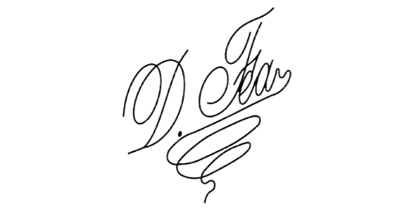

**{{ my_rank }}**{{ my_fio }}

Срок исполнения постановления 48 часов